Gėlės
Žoliniai augalai turintys žiedus - vadinami gėlėmis. Vienų gėlių žiedai yra dideli, kitų - maži.

Didelės ir mažos gėlės
Didžiausias gėlės žiedas žemėje yra Rafflesia almodii. Jos skersmuo gali siekti iki vieno metro. Ji auga Indonezijoje. Mažiausios gėlės žiedas yra vos kelių milimetrų.
Ar esi matęs mažą gėlytę? Kaip ji vadinasi norvegiškai arba tavo gimtąją kalba?

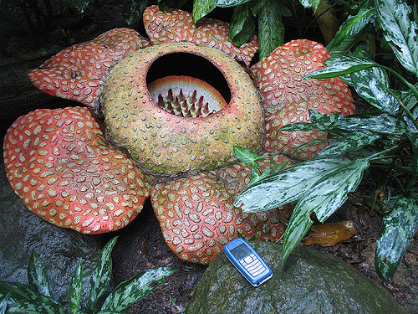Vienmečiai, dvimečiai ir daugiamečiai augalai
Rafflesia arnoldii, Foto; Antoine Hubert, Flickr
Gėlės gali gyventi vienerius, dvejus arba daugiau metų.

Vienmečiai augalai
Žirniai vegetuoja tik vienerius metus. Pavasarį sudygsta sėkla, vasarą pražysta, žydi ir subrandina sėklas. Rudenį, kai sėkla subręsta, augalas miršta. Kitą pavasarį vėl sudygsta sėklos ir užauga nauji augalai. Taigi, todėl žirniai yra vadinami vienmečiais augalais.
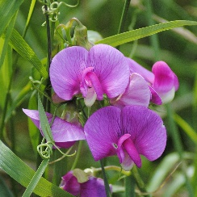
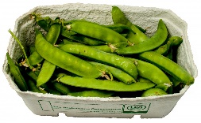
Žmonės augina žirnius jau 8000 metų. Jie į mūsų kraštus atkeliavo iš vakarų Azijos.
Sukkererter

Dvimečiai augalai
Morkos išgyvena dvejus metus, todėl yra vadinamos dvimečiais augalas. Pirmaisiais metais sudygsta sėkla ir užauga žali lapai, kurie maitina šaknį. Šaknis išgyvena žemėje iki kitos vasaros. Kitą vasarą morkos pražysta ir sunokina sėklas. Prinokus sėkloms, augalas miršta. Pavasariui atėjus vėl sudygsta sėklos ir užauga nauji morkų augalai.
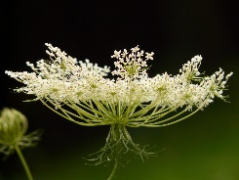
Morkos atkeliavo iš Vidurinių rytų. Jas į Europą atgabeno arabai maždaug prieš 1000 metų.
Gulrotblomst Foto: Pxfuel.com Gulrøtter Foto: Pxhere.com

Daugiamečiai augalai
Kiaulpienė yra daugiametis augalas. Rudenį žalioji augalo dalis nudžiūsta ir žūva, tačiau šaknys išgyvena žemėje. Kitą pavasarį iš šaknų išauga nauji lapai ir žiedai. Kiaulpienė yra kilusi iš Europos ir Vakarų Azijos, tačiau ji išplito daugelyje pasaulio šalių.
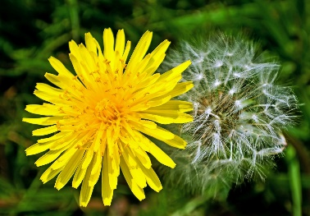
Løvetann Foto: Maxpixel.net
Yra daug ir kitų daugiamečių augalų. Jie turi įvairiausių prisitaikymo gudrybių, kaip išgyventi per žiemą.
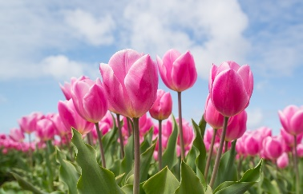
Tulpės maisto atsargas kaupia svogūne. Svogūnas išgyvena žiemą, o atėjus pavasariui, išleidžia lapus ir žiedus.
Tulipaner Foto: Pixabay
Manoma, jog tulpės pavadinimas yra kilęs iš persiško žodžio “turbanas”.
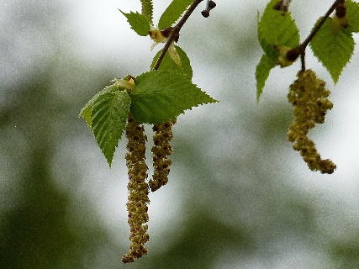
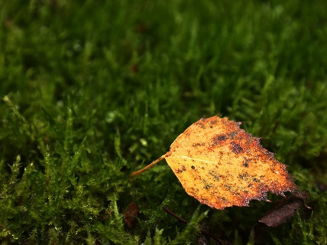
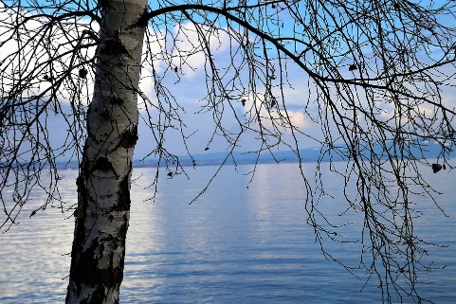
Lapuočiai medžiai meta lapus kiekvieną rudenį. Jie tai daro todėl, kad lapams išmaitinti reikia vandens, o žiemą vanduo dirvožemyje būna užšalęs į ledą. Kai medžiai neturi lapų, jiems nereikia tiek vandens. Taip medžiai išgyvena iki pavasario, kol ledas ištirpsta. Tada jie vėl užaugina naujus lapus, žiedus ir sėklas.
Bjørkeblomst Foto: pxhere.com Høstløv fra bjørk Foto: Pixabay.com Bjørk om vinteren Foto: Pixabay.com

Pievų gėlės
Gėlės, kurios auga laisvai gamtoje, yra vadinamos pievų gėlėmis. Jos žydi ir ankstyvą pavasarį, ir vasarą, ir vėlyvą rudenį. Vien pakelėse galima pamatyti daugybę laukinių gėlių. Pievų gėlių yra labai daug ir įvairių rūšių.
Žemiau matai keletą rūšių pievų gėlių, augančių Norvegijoje.
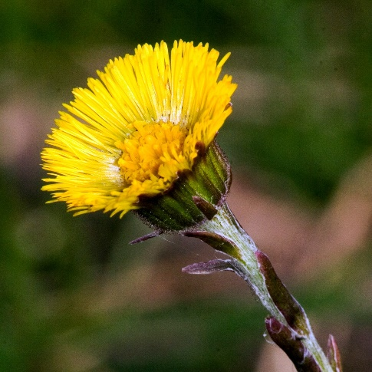
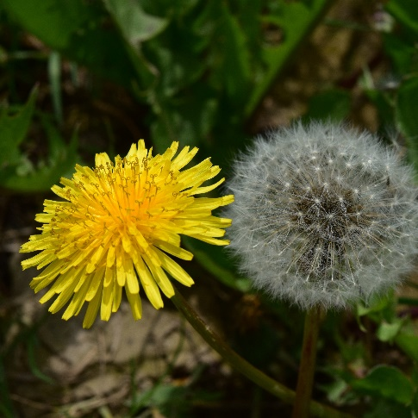
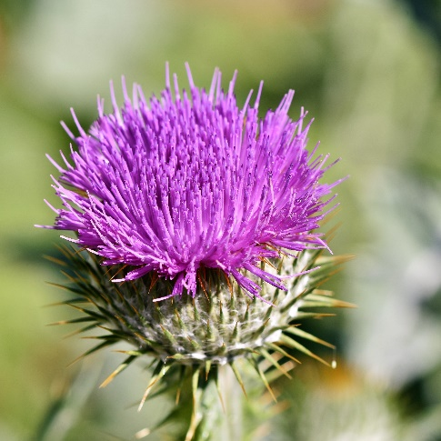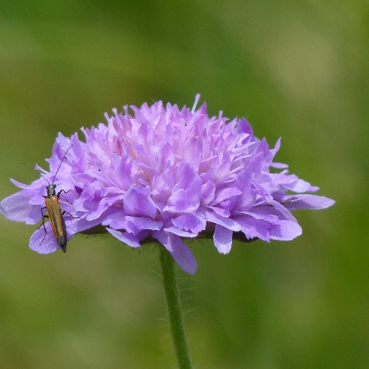
Løvetann Pixabay
Hestehov Pixabay
Tistel Pixabay
Rødknapp Pixabay

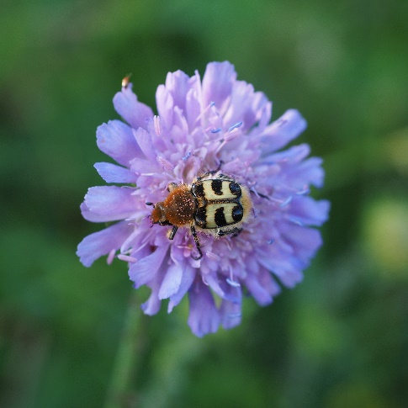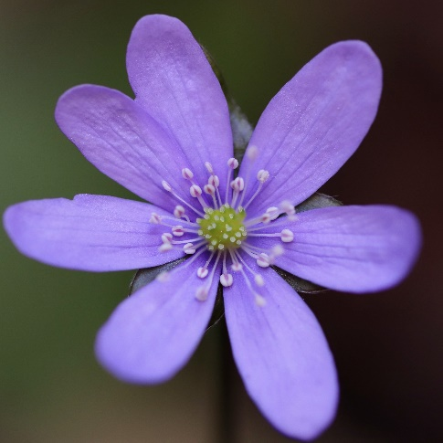
Blåknapp Pixabay
Blåveis Pixabay
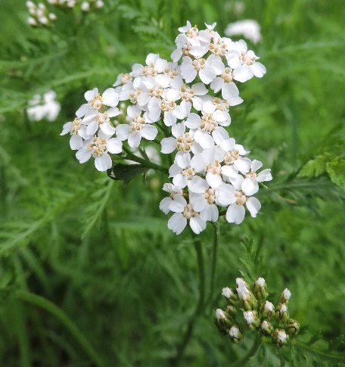
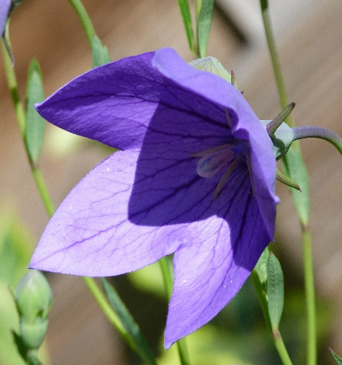
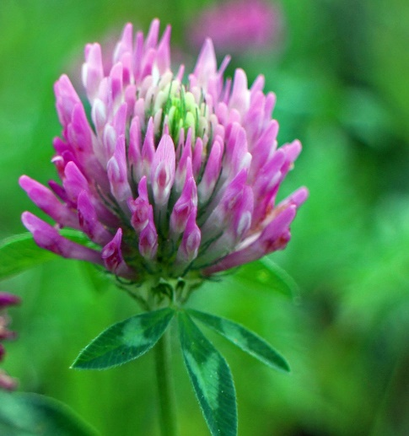
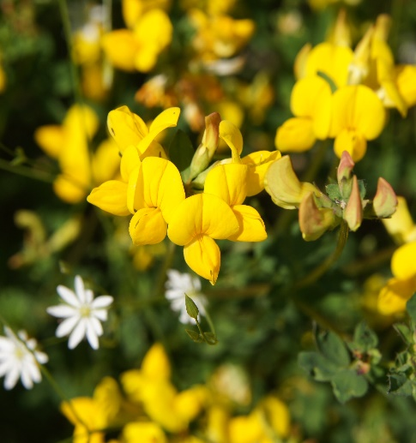
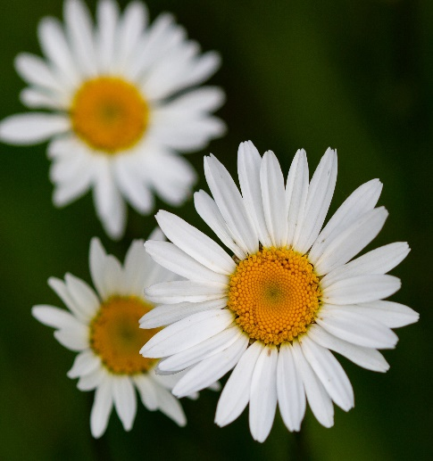
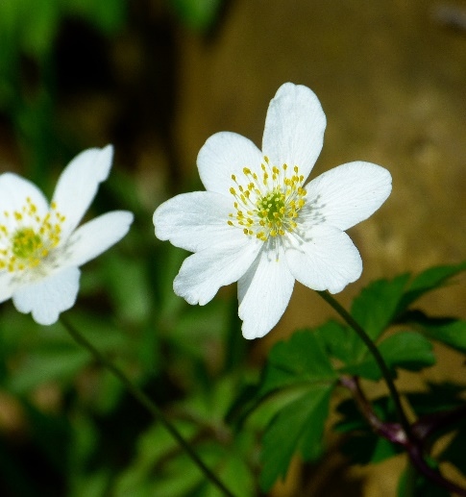
Hvitveis Pixabay
Ryllik ^{Pixabay}
Tiriltunge Pixabay
Prestekrage Pixabay
Blåklokke Pixabay
Rødkløver Pixabay

